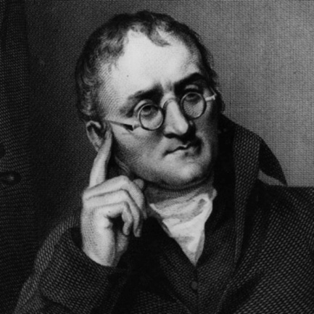
Dalton

Nom au complet : John Dalton
Nationalité : Britannique
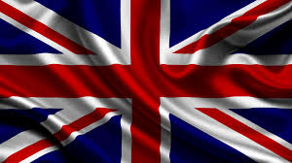
Période de temps :1766 à 1844

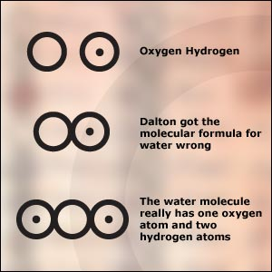

Découverte :

